公共选修课选课操作流程
- 登录学院网站首页，在网页左下方“智慧电院”登陆端口输入个人账号和初始密码（身份证后六位），点击“登录”;
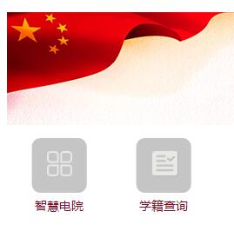

- 重置新密码，请牢记新密码，今后每次登陆教务系统查分、选课都要使用；
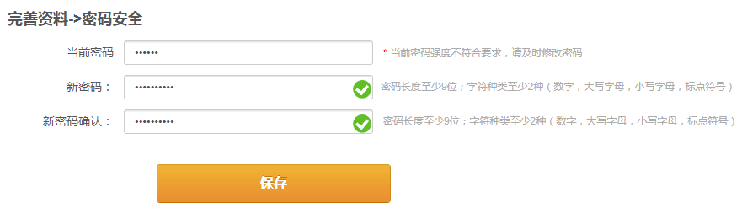
- 重新登陆智慧电院网上服务大厅，输入个人账号和新密码；
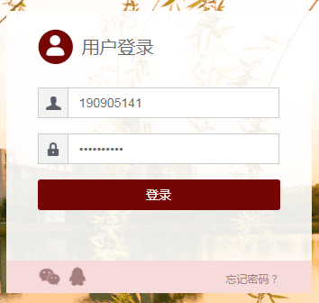
- 进入“智慧电院”后，找到 “可用应用”下“教务服务”端口，点击进入教务系统（新）页面；
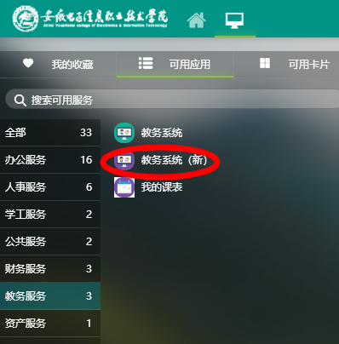

- 登录成功后，进入学生页面，选择选课-自主选课；
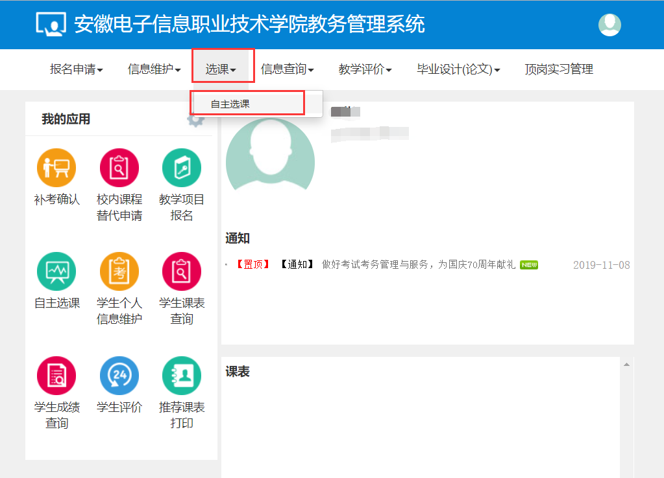
- 进入页面后，点击查询，查看可选的课程根据容量及自己的意愿选择相应的课程；
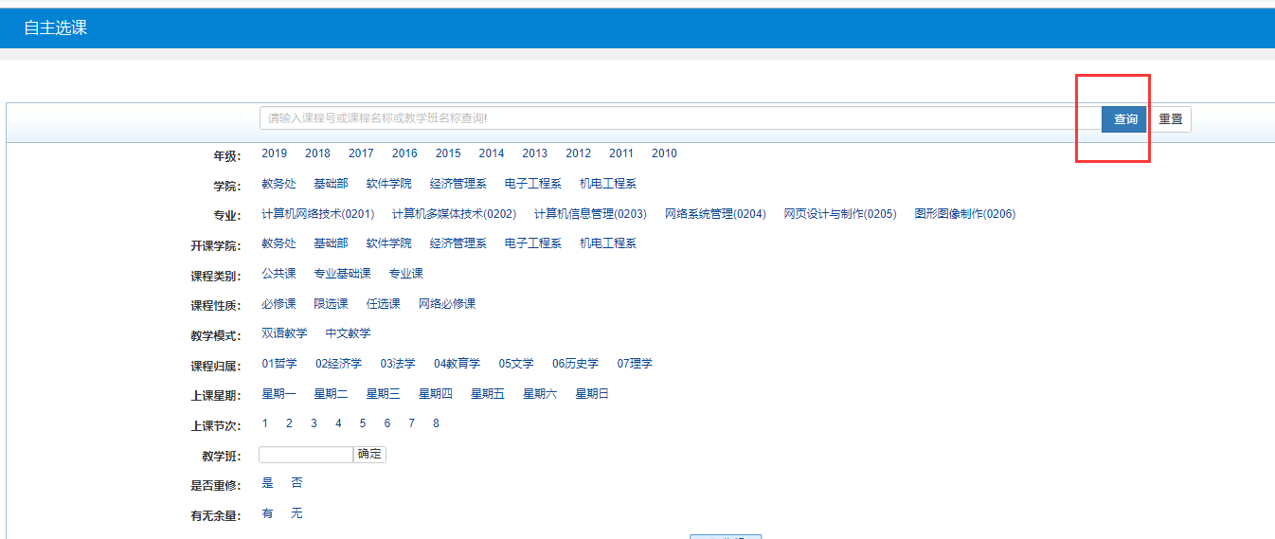

- 点击选课成功后，可以点击退选，取消本次选课操作；
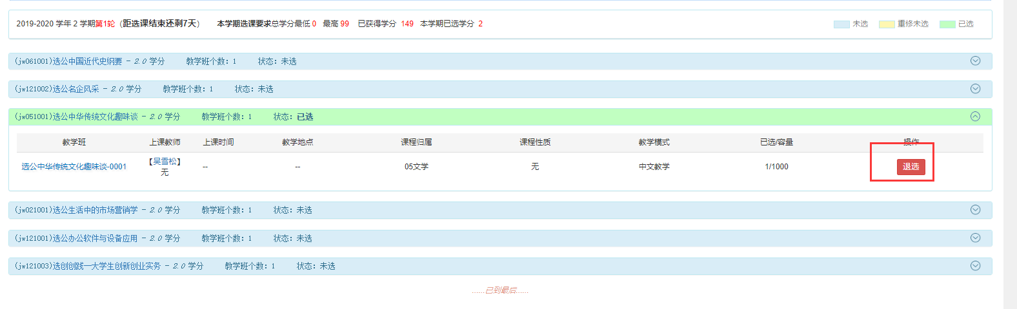
- 点击页面右侧黄色拉框，核对自己选择的课程，一定要查看是否已选上，根据需求进行调整。
